Pressemeldung
Softing Industrial
Neue Doppelspitze bei Softing Industrial Automation GmbH
Haar, 10. Februar 2022 – Thomas Hilz und Thomas Rummel haben per 10.01.2022 gemeinsam die Geschäftsführung der Softing Industrial Automation GmbH in Haar bei München übernommen.
Künftig leitet Thomas Hilz die Bereiche Vermarktung und Vertrieb und übernimmt gleichzeitig die Rolle des Sprechers der Geschäftsführung. Außerdem ist er für die Leitung des Nürnberger Standortes von Softing Industrial verantwortlich. Thomas Rummel verantwortet die Bereiche Entwicklung und Produktmanagement sowie den Entwicklungsstandort von Softing in Cluj/Rumänien. Der bisherige Geschäftsführer, Frank Steinhoff, ist per 31.12.2021 aus dem Unternehmen ausgeschieden.
Sowohl Thomas Rummel als auch Thomas Hilz können in der neuen Position auf ihre langjährige Erfahrung im Unternehmen aufbauen. Thomas Hilz ist mit einer Unterbrechung seit 2010 bei Softing tätig. Zunächst als Produktmanager, dann als Market Segment Manager für den Bereich Prozessautomatisierung. Nach einer zweieinhalbjährigen Tätigkeit als Business Development Manager beim Netzwerkspezialisten Moxa, kehrte er Ende 2017 ins Unternehmen zurück. Seitdem verantwortete er die Bereiche Produktmarketing und Strategic Accounts. Thomas Rummel ist seit 1997 bei Softing in der Software-Entwicklung tätig, deren Leitung er 2008 übernahm. Im Jahr 2018 wurde er zum Senior Vice President für die Bereiche Entwicklung und Produktmanagement ernannt, für die er auch in seiner neuen Funktion als Geschäftsführer verantwortlich sein wird.
Vorstand Dr. Wolfgang Trier sieht die neue Doppelspitze als positiven Schritt für Softing: „Thomas Hilz und Thomas Rummel sind zwei langjährige und erfahrene Mitarbeiter, die bereits in der Vergangenheit wichtige Impulse für die Entwicklung des Unternehmens gesetzt haben. Ich bin mir sicher, dass sie als Team die solide Geschäftsbasis von Softing weiter ausbauen und die kommenden Herausforderungen des Marktes mit Erfolg meistern werden.“
In seiner neuen Position als Geschäftsführer will Thomas Hilz die über die Jahre gewachsenen engen Beziehungen zu Partnern und Kunden weiter ausbauen: „Wir möchten unseren Kunden als kompetenter Partner und Spezialist für vernetzte digitale Kommunikation zur Seite stehen. Dabei haben die spezifischen Kunden-Bedürfnisse für uns oberste Priorität. Wir sind breit aufgestellt und bieten Lösungen für OT/IT-Integration, Asset Management und Technologie-Integration, mit denen wir Anwender sowohl in der Fabrik- als auch in der Prozessautomatisierung bei ihrer digitalen Transformation unterstützen. Ich freue mich darauf, dieses Angebot gemeinsam mit dem Softing-Team weiter auszubauen.“
Thomas Rummel sieht seine langjährige Erfahrung in der Softwareentwicklung und im Produktmanagement als wichtiges Asset für seine neue Aufgabe: „Experten von Softing waren schon sehr früh an der Spezifikation von Standards für die industrielle Kommunikation beteiligt. Wir engagieren uns aktiv in den wichtigsten Technologie-Organisationen, was es uns ermöglicht, an der vordersten Linie bei den neuesten technologischen Entwicklungen zu stehen. Ich freue mich sehr, mit einem Team von erfahrenen Spezialisten zu arbeiten, mit dem wir die dynamische Entwicklung insbesondere im Bereich der IIoT und Cloud-Lösungen erfolgreich mitgestalten können.“
##
Anzahl Zeichen/Wörter: 3.010
Bild:
Download CMYK
Download RGB
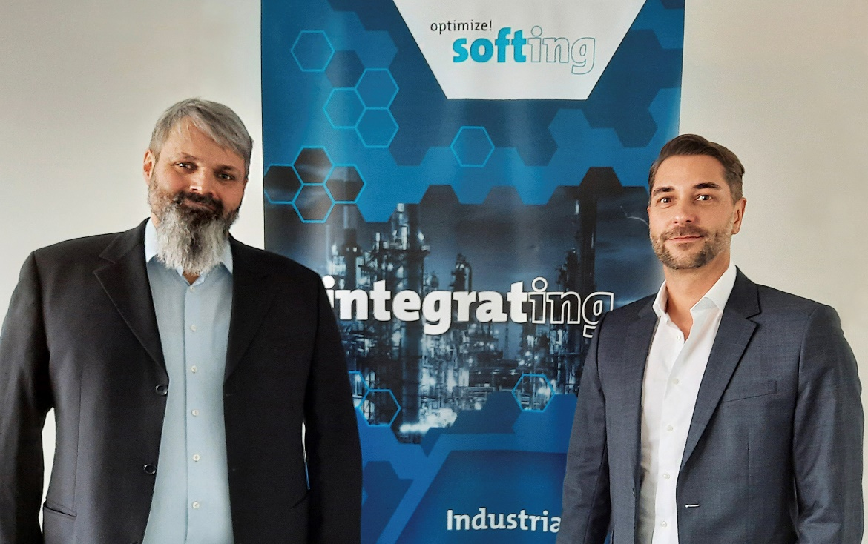Bild-Unterschrift: Thomas Rummel (links) und Thomas Hilz (rechts) bilden die neue Doppelspitze der Softing Industrial Automation GmbH
(Quelle: Softing Industrial)
Über Softing Industrial
Softing Industrial vernetzt Automatisierungskomponenten, um Daten aus der Produktionsebene für Steuerungsaufgaben und zur weiterführenden Analyse lokal und in der Cloud bereitzustellen. Die Produkte ermöglichen die Überwachung und Diagnose von technischen Kommunikationsnetzen und gewährleisten damit einen zuverlässigen Datenfluss. Auf diese Weise schaffen sie die Grundlagen zur Produktionsoptimierung. Weitere Informationen unter https://industrial.softing.com

Pressekontakt:
Stephanie Widder
Marketing Communications Specialist
Softing Industrial Automation GmbH
Richard-Reitzner-Allee 6
85540 Haar
Tel.: +49-(0)89-45656-365
E-Mail: stephanie.widder@softing.com

